“CHALUPAS”

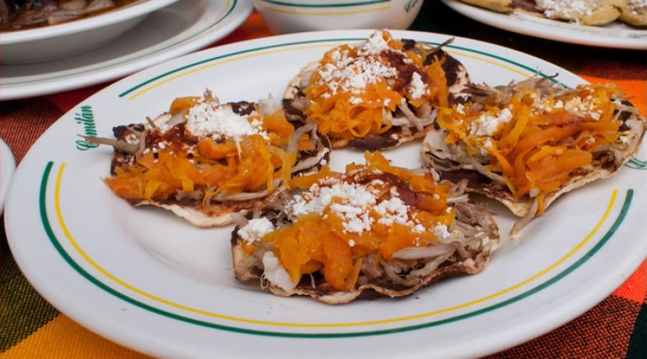

Angel Gabriel Ojeda Altuzar

BIOQUIMICA

Unidad 4

**LAS CHALUPAS**

Las chalupas son uno de los platillos más ricos de Chiapas ya que su contraste de sabores dulces, salados y ácidos lo vuelven un alimento rico y variado con la suficiente cantidad para llegar a un punto esquisto. Este platillo llamado chalupas tiene un aporte alto en proteínas, fibras, hidratos de carbono y una mínima de lípidos todo esto lo llega hacer un alimento excelente para nuestra gastronomía chiapaneca ya que es considerado un alimento nutritivo y además de eso con un sabor riquísimo. Este platillo es la representación máxima de nuestra gastronomía chiapaneca con los contrastes de colores tan característicos de nuestro estado y nuestra cultura.

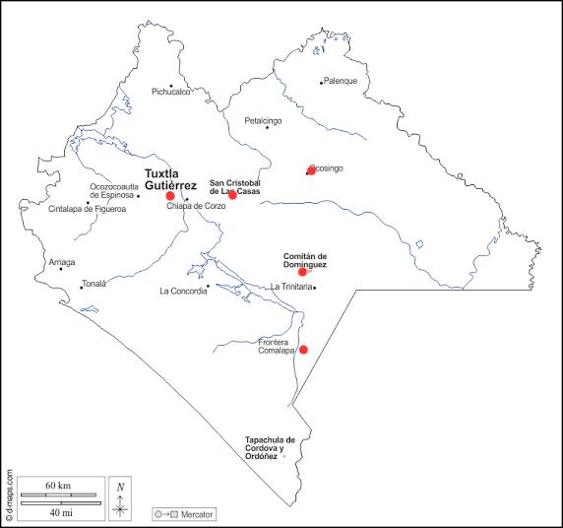

La imagen mostrada de este mapa geográfico del estado de Chiapas es para mostrar la zona geografica donde se consume el platillo de las chalupas. Este platillo se come en todo el estado, pero los puntos marcados en rojos sobre las ciudades es donde más se consumen.

Se conoce que las chalupas son alimento que sus origenes fueron e las primeras ferias que se hacian en la ciudad de San Cristóbal de las casas aproximadamente en ese tiempo se hicieron famosas es una aproximación ya que no tiene una fecha en concreto la creación de este platillo

**INGREDIENTES:**

* tostadas
* 300 gramos de frijoles cocidos
* 2 zanahorias
* 1 betabel
* 250 gramos de queso rallado
* 500 gramo de lomo de cerdo
* ½ lechuga
* 2 clavos de olor
* 1 kg de manteca o un litro de aceite
* 100 ml de vinagre
* 2 ramitas de tomillo
* 1 pizca de orégano
* 2 cucharadas. de azúcar
* Sal y pimienta,

PREPARACION:

1. Licua los frijoles. Sofríelos con un poco de manteca en una sartén.

2. Corta en chifonade la lechuga (muy delgada). Reserva.

3. Aparte ralla el betabel y la zanahoria. Calienta una taza de agua con sal, orégano, pimienta, tomillo, azúcar y un poco de vinagre. Cuece la verdura por 15 minutos.

4. Cocina el lomo de cerdo con los clavos, agua y sal por aproximadamente 20 minutos. Una vez cocido córtalo en rebanadas delgadas y reserva.

5. Unta las tostadas con los frijoles, coloca una rebanada de carne y agrega la lechuga alternando con la zanahoria y el betabel. Espolvorea con queso.

La tostada:Tiene una energía kcal 93 con 1.9 de proteínas, 4.9 de lípidos, con 11.2 de hidratos de carbono, 2.1 AG, AG monoinsaturados 2.0, AG poliinsaturados 0.8, 0.0 azúcar, 1.2 de fibra, 19.3 de calcio, 0.2 de hierro y sodio131.6

La zanahoria: Energía en kcal 23, proteinas0.5, lipidos0.1, hidratos de carbono4.1 azúcar 47, fibra1.5, vitamina A 459.3 mg, vitamina C 3.2, Acido folico10.5, calcio18.2, hierro0.2, potasio176, sodio 38, fosforo19.3.

Betabel: Energía kcal 19.3, proteínas 0.8, lípidos 0.1 Hidratos de carbono 4.3, fibra 0.3 vitamina A 0.8, vitamina C 7.8, Ácido fólico 36.4, calcio 8.2, hierro 0.6, potasio131.0, sodio 23.5, fosforo7.4

El queso: Energía kcal1 109, proteínas 6.3, lipidos8.7, hidratos de carbono1.3Ag saturados 5.5, AG monosaturado2.5 Ag Poliinsaturados30.8, Vitamina A 18.5, calcio 198.2, hierro 0.1 potasio25.7, sodio 329.7

El lomo de cerdo: contiene minerales esenciales como el selenio. El selenio contribuye a la regulación de las hormonas tiroideas, así como al correcto desarrollo de las células que forman los vasos sanguíneos. 90 gramos de lomo de cerdo contienen 26,2 microgramos de selenio, el 48% de la ingesta diaria recomendada

Lechuga: energía en kilocalorías 23, proteínas 1.7, lípidos 0.4 hidratos de carbono 4.5, fibra 2.8, vitamina a 392.5 ácido ascórbico 32.5 ácido fólico 184 uno, calcio 44.7, hierro 13 potasio 334.3, sodio 10.8, fósforo 40.6

Clavos de olor: Eugenol (C10H12O2) es guaiacol con una cadena alil sustituida. i.e. 2 metoxi-4-(2-propenil)fenol. El eugenol es un miembro de los compuestos de la clase alilbencenos. Es un líquido oleoso de color amarillo pálido extraído de ciertos aceites esenciales, especialmente del clavo de olor, la nuez moscada y la canela.

Aceite: Están constituidos por triglicéridos, que son esteres de una molécula de glicerina con tres ácidos grasos. La mayoría de los triglicéridos son mixtos; es decir, 2 o 3 de sus ácidos grasos son diferentes.

Vinagre: Es un compuesto cristalino que pertenece al grupo de los ácidos carboxílicos, su fórmula química es CH 3 COOH; es un líquido cristalino, con olor peculiar, con propiedades corrosivas e irritantes, es una sustancia higroscópica, que absorbe el agua de diversas fuentes.

Tomillo: El aceite esencial (1,0-2,5%) está constituido principalmente por fenoles monoterpénicos, como timol, carvacrol, p-cimeno, gammaterpineno, limoneno, borneol y linalol.

Azúcar**:** La sacarosa es el nombre que los químicos le damos a lo que comúnmente se conoce como azúcar, su formula química general esta compuesta por doce átomos de carbono, veintidós átomos de hidrogeno y once átomos de oxigeno (C12H22O11).

Sal: La sal de mesa, conocida comúnmente como sal, es la sal específica cloruro sódico, cuya fórmula química es NaCl.

La pimienta:Está constituido por mas de cien componentes distintos, principalmente hidrocarburos terpénicos: 50-74 % de monoterpenos (beta-pineno, limoneno, etc.) y 20-35 % de sesquiterpenos (beta-cariofileno, etc.) y además una proporción mucho menor de terpenoides oxigenados (13 %).

La unica rcomendacion para mejorar la calidad nutricional para evitar algun efecto negativo en nuestro organismo seria cambiar la carne de cerdo por pollo ya que es mas facil didgerir a comparacion que la de cerdo o por alguna fisiopatologia que prohiba el consumo de cerdo.

**CONCLUSION**

Las chalupas es un excelente alimento tanto como nutricional y por su sabor riquísimo , es un platillo más sabroso a de nuestra gastronomía chiapaneca y de los más comidos en nuestro estado , este platillo es una demostración de lo rico que es la gastronomía de nuestro estado que es chiapas y lo interesante que es su origen gastronómico

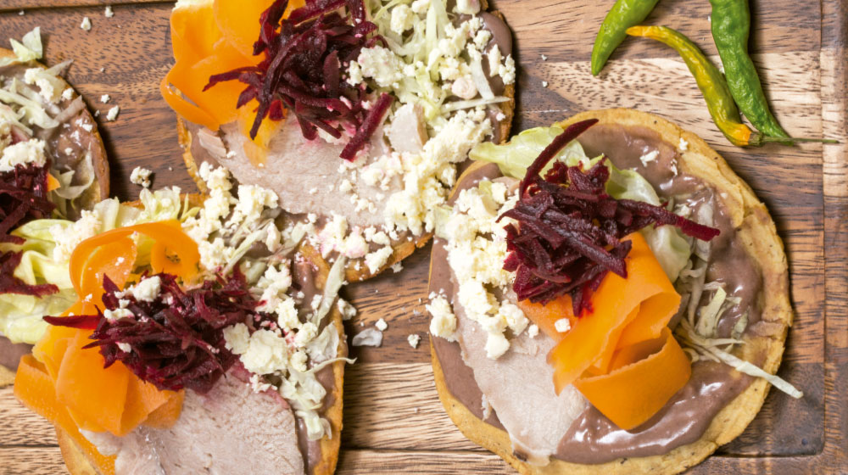

BIBLIOGRAFIA:

1.-DRa Berenice palacios Gonzales, MCS Ana Bertha Pérez lizaur sistema mexicano de alimentos equivalentes quinta edición agosto 2022